***HW1: Viết chương trình sử dụng thuật toán Perceptron Learning Algorithm***

1. Lý thuyết:

Perceptron là một thuật toán Classification cho trường hợp đơn giản nhất: chỉ có 2 class và cũng chỉ hoạt động được trong một trường hợp rất cụ thể.Bài toán Perceptron được phát biểu như sau: Cho 2 class được gán nhãn, hãy tìm một đường thẳng sao cho toàn bộ các điểm thuộc class 1 nằm về 1 phía, toàn bộ các điểm thuộc class 2 nằm về phía còn lại của đường thẳng đó. Với giả định rằng tồn tại một đường thẳng như thế.

Giả sử ta có 2 tập dữ liệu là X1 và X2 đã được gán nhãn theo thứ tự là “green” và “red”.

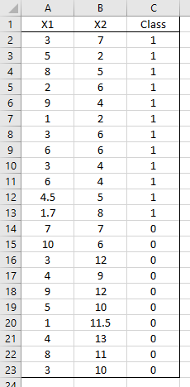

Hình : Tập dữ liệu đã được gán nhãn

1. Mô phỏng huấn luyện Perceptron bằng Python:

* Đọc dữ liệu từ file CSV và biểu diễn trên đồ thị:

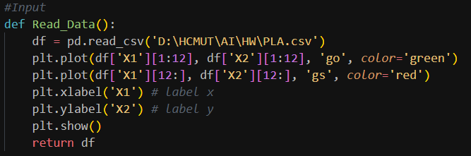

* + Hàm Read_Data(): trả về df để lưu dữ liệu.
  + Kết qua sau khi plot:

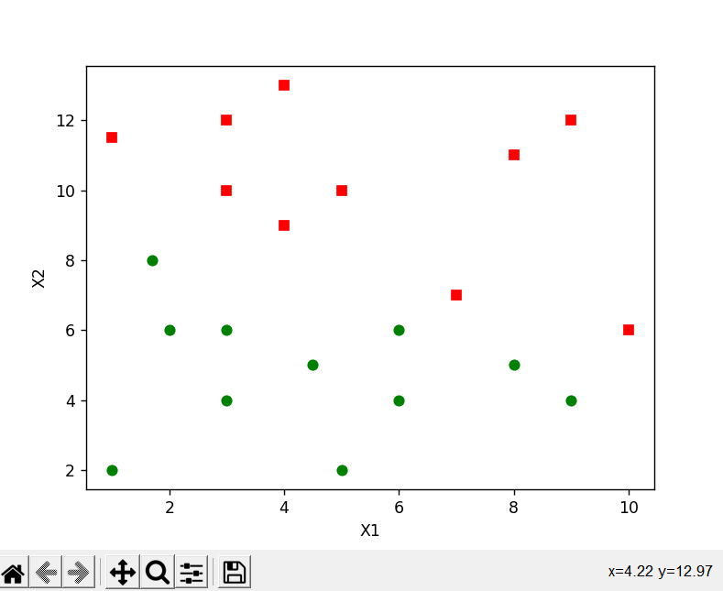

* Tiến hành Perceptron Learning Algorithm:
  + Khởi tạo mảng X =[], thêm vào dữ liệu các cột X1, X2 và X có dạng: [ [1, X1, X2] ]

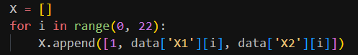

* + Tạo W = [0, 0, 0]



* + Chọn miền hội tụ là 400. Và tiến hành giải thuật PLA

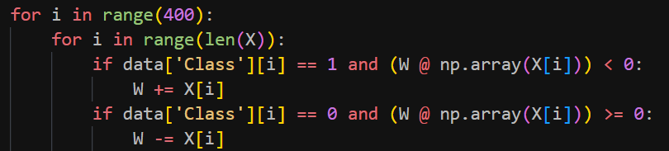

* + Sau đó in ra màn hình giá trị của W và vẽ đường phân tách 2 class:

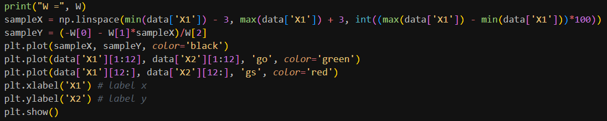

* + Kết quả sau khi chạy:

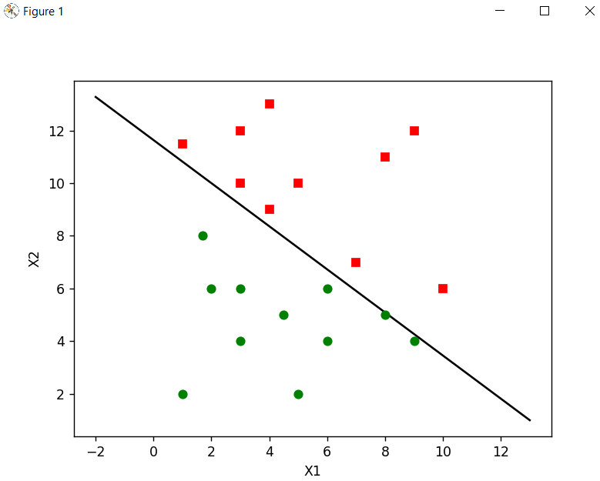

Và W = [128 -9 -11]

* Dùng Perceptron để phân loại các điểm dữ liệu:
  + Tạo các điểm chưa phân loại bằng hàm random và được biểu diễn bằng hình tam giác:

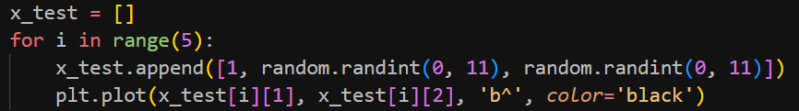

* + Kết quả:

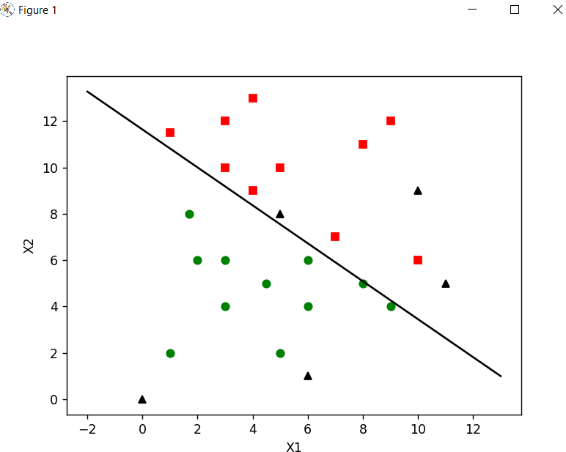

* + Hàm phân loại:

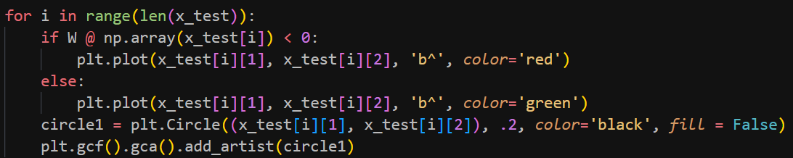

* + Kết quả sau khi phân loại:

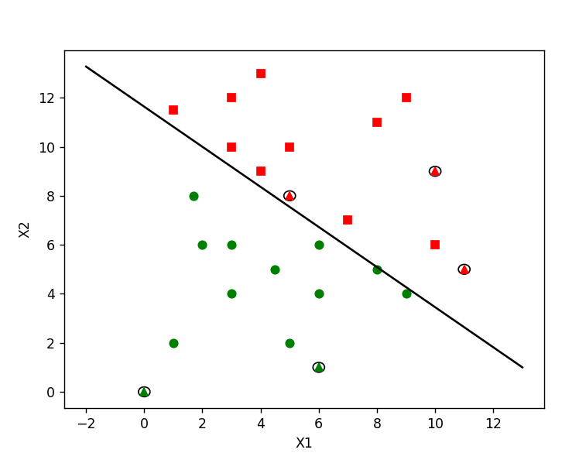

* File code:

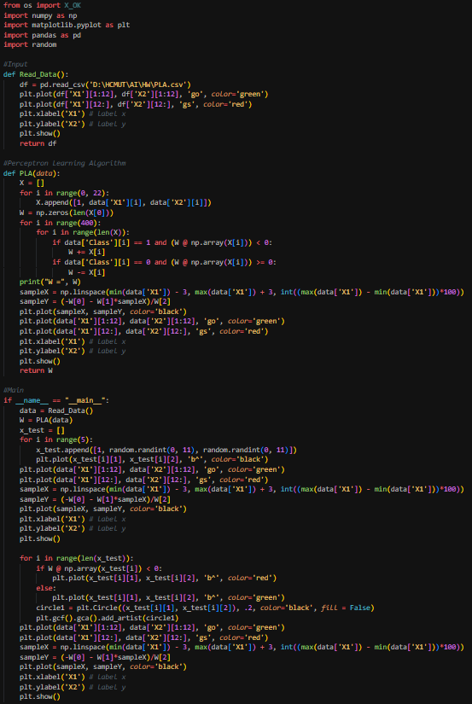

***HW2: Compare mean squared error and mean absolute error:***

* MSE: đo trung bình bình phương của các lỗi – nghĩa là chênh lệch bình phương trung bình giữa các giá trị ước tính và giá trị ước tính. MSE là một hàm rủi ro, tương ứng với giá trị dự kiến ​​của mất lỗi bình phương.
  + Công thức của MSE là:

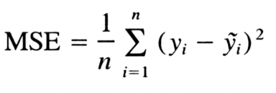

(Với yi là biến độc lập ; yb là giá trị ước lượng)

* MAE: sai số trung bình tuyệt đối, đo lường mức độ trung bình của các lỗi trong 1 tập hợp các dự đoán, mà không xem xét hướng của chúng. Đó là trung bình trên mẫu thử nghiệm về sự khác biết tuyệt đối giữa dự đoán và lượng quan sát thực tế, trong đó tất cả các khác biệt với trọng số bằng nhau.
  + Công thức của MAE là:



(Với yi là giá trị ước lượng ; yb là giá trị phụ thuộc)

* Sự khác biệt là do tính ngẫu nhiên. MSE là thước đo chất lượng của một công cụ ước tính, nó luôn dương và các giá trị càng gần 0 càng tốt.